Informe Apoyo Comité UDI
Mes de Diciembre

- Minutas Informativas.
- Generación de Columnas de Opinión.
- Generación de Comunicados.
- Administración y generación de contenidos para redes sociales (Facebook - Twitter)
- Actualización de Contenidos Sitio Web.
- Acompañamiento en Terreno y Fotografías.
- Gestión de Medios para publicación de Notas Periodísticas.

Concepción, Diciembre 2017

MINUTAS INFORMATIVAS

- Reforma Educacional (Ley de Inclusión) / Fecha de emisión: 4-12-2017

Reformas estructurales
Si hay algo que ha caracterizado, al gobierno de Michelle Bachelet, en su segundo periodo, fue la serie de reformas que han cambiado el mapa político y social de nuestro país, y no necesariamente para mejor, los resultados hasta ahora, señalan que las reformas están mal hechas desde su origen, y que ahora se les busca corregir con modificaciones “parches”, que no ayuda en nada para buscar el tan ansiado desarrollo.
La que nos convoca en esta ocasión es la Reforma educacional y su Ley de Inclusión, que así como las otras reformas, más que mejorar la calidad de vida de los chilenos, están generando todo lo contrario, y en este caso se grafica con la Ley de Inclusión, donde se podrían ver afectados miles de niños y jóvenes y sus padres, porque eventualmente perderían su derecho a elegir por la educación de sus hijos.

Reforma Educacional:
De acuerdo a lo que se publica en la página web https://www.ayudamineduc.cl/ficha/que-es-la-reforma-educacional señala que “La Reforma Educacional es un proyecto que busca hacer transformaciones de fondo en la educación chilena a través de una serie de iniciativas y proyectos de ley que se han puesto en marcha a partir del año 2015.
El punto de partida de esta Reforma es la educación en el Chile de hoy, que ofrece calidad sólo a unos pocos y es entendida como un bien de consumo. El destino de estas iniciativas es lograr una educación de calidad, que sea un derecho garantizado para todas y todos los estudiantes”.

Los principales hitos de esta reforma:
De acuerdo a lo que se publica en la página web https://www.ayudamineduc.cl/ficha/que-es-la-reforma-educacional señala que estos hitos o ejes son:
“Institucionalidad que garantice el acceso a la educación y la seguridad a las familias, Educación Pública de Calidad, Una profesión docente moderna, dignificada y mejor remunerada, Una Educación Superior gratuita y de calidad”.

Ley de Inclusión
De acuerdo a lo que se publica en la página web https://leyinclusion.mineduc.cl/#ley_inclusion señala que “La Ley de Inclusión Escolar entrega las condiciones para que los niños y jóvenes que asisten a colegios que reciben subvención del Estado puedan recibir una educación de calidad.

Esta iniciativa:
Permite que las familias tengan la posibilidad de elegir el establecimiento que más les guste sin que eso dependa de su capacidad económica. Ahora es el Estado quien aportará recursos para reemplazar gradualmente la mensualidad que pagan las familias.
Elimina el lucro en los establecimientos que reciben aportes del Estado, lo que significa que todos los recursos públicos deben ser invertidos para mejorar la calidad de la educación que reciben nuestros niños, niñas, jóvenes y adultos.
Termina con la selección arbitraria, lo que permitirá que los padres y apoderados puedan elegir con libertad el colegio y el proyecto educativo que prefieran para que sus hijas e hijos estudien”.
De acuerdo a lo que se publica en la página web http://www.gob.cl/la-reforma-educacional-esta-marcha/ señala que “La Presidenta Michelle Bachelet puso en marcha una reforma educacional integral, que abarca desde la sala cuna hasta la educación superior, y cuya magnitud es comparable a otras importantes medidas que tuvieron lugar a comienzos y mediados del siglo XIX. El objetivo de implementar nuevas normativas es garantizar el derecho a una educación de calidad para todas y todos los chilenos”. “No

podemos esperar que los problemas sean resueltos sólo por el mercado; porque la educación no es un bien de consumo que se pueda administrar como un mero negocio”, Presidenta Michelle Bachelet, 3 de julio de 2016.
La denominada Ley de Inclusión, señala y esgrime que a partir del próximo año 2018, la apertura de nuevos establecimientos, tanto municipales como particulares subvencionados, será con un carácter restringido, a toda vez que, es que si en una zona o comuna determinada, existe la demanda necesaria de matrículas se podrá generar un proyecto educativo que cubra esa demanda, así como también que en esa misma zona o comuna no exista otro establecimiento educacional de similares características
Es una materia sensible y complicada, porque a primera y simple vista, cualquier padre podría esgrimir que es una reforma o una ley que atenta contra sus intereses, que es la de velar porque sus hijos puedan acceder a la mejor educación posible, y que esta denominada Ley de Inclusión, al menos en el papel lo está haciendo, no le está permitiendo elegir a los padres de manera libre y con todas las opciones, en este caso no es así.

- Accesos a edificios públicos y privados de uso público por parte de personas con capacidades distintas / (Fecha de Emisión: 19-12-2017)

Sin duda que mucho se ha avanzado en el último tiempo, en relación a que las personas con capacidades distintas tengan los mismo derechos que todos, un ejemplo de aquello es la Ley de Inclusión Laboral, que de acuerdo al sitio web http://www.gob.cl/conoce-las-novedades-la-ley-inclusion-laboral-personas-discapacidad/ señala que: “La nueva Ley de Inclusión Laboral, ad portas de entrar en vigencia, exige la reserva del 1% de empleos para personas en situación de discapacidad, en empresas públicas y privadas con 100 o más trabajadores”.
Lo anterior a modo de ejemplificar los avances que se han hecho por la integración de las personas con capacidades distintas al mundo del que todos son parte. En este caso se da a conocer lo que tiene que ver con el acceso a edificios públicos y privados de uso público.
En ese sentido el sitio web http://www.ciudadaccesible.cl/?p=5809 señala que: “Tras una larga espera de 5 años, hoy se publicó en el Diario Oficial la modificación de la Ordenanza General de Urbanismo y Construcciones que adecua dicho reglamento a las exigencias de la Ley 20.422 (que establece Normas sobre Igualdad de Oportunidades e Inclusión Social de Personas con Discapacidad). Una larga historia en la que fuimos parte como organización civil convencidos de la importancia y necesidad de influir con la experiencia y aprendizaje de 20 años fomentando la accesibilidad en Chile”.
Luego en un medio de comunicación nacional, mediante su sitio web, publicó una nota al respecto de esta modificación, un año después en el siguiente link http://www.emol.com/noticias/Economia/2017/03/27/851100/Decreto-de-Accesibilidad-Universal-cumple-un-ano-En-que-estado-se-encuentra.html que señala que: “El director del Servicio Nacional de la Discapacidad (Senadis), Daniel Concha, comentó a Emol que durante el año que ha estado vigente el Decreto, "se inició un proceso de levantamiento de mil edificios públicos como base para un Catastro Nacional de Accesibilidad, el cual se encuentra en proceso y que consiste en la aplicación del Informe Diagnóstico de Accesibilidad, el cual evalúa requisitos mínimos a considerar en la edificación, entregando un indicador referencial de accesibilidad y que, complementariamente, permite el desarrollo de un informe técnico que sirva de guía al momento de definir los puntos de

mayor criticidad. Se contará con el primer reporte, esperando un 70% de avance terminando marzo".
Además de señalar lo siguiente, mediante el mismo link: http://www.emol.com/noticias/Economia/2017/03/27/851100/Decreto-de-Accesibilidad-Universal-cumple-un-ano-En-que-estado-se-encuentra.html
"Se han elaborado documentos técnicos como el expediente de accesibilidad, enviado a todas las Direcciones de Obra Municipales y se están elaborando documentos técnicos que complementan información respecto a esta normativa”, dicho por director del Servicio Nacional de la Discapacidad (Senadis), Daniel Concha.
Lo manifestado en los párrafos anteriores, busca entregar información pertinente, para que el parlamentario pueda hacer uso del mismo, y así poder generar contenido comunicacional, como columnas de opinión, notas de prensa o comunicados, así como a su vez puede ser usado o servir como puntapié inicial, para la presentación de alguna moción parlamentaria, futuro proyecto de ley, o como se requiera ser utilizado.
Lo que se recomienda y/o se sugiere, más que nada para los comunicados de prensa a realizarse en relación al tema que se está planteando es lo siguiente:
- Señalar que se debe mencionar que se han llevado a cabo reuniones y sesiones por parte de la Comisión de Vivienda y Urbanismo, para ver el tema de ampliar los plazos, porque se avizora y se visualiza que los plazos no se cumplirán, y que la comisión en ese sentido busca dar un ejemplo de inclusión.
- Agregar que sin duda que los accesos se deberían haber ejecutado en los plazos que contemplaba la norma, pero que, al no ser así, se busca generar un nuevo cronograma de trabajo, pero que esta se verá que los accesos sean generados.
- Señalar que al menos se buscará ampliar dicho plazo, al menos lo que dure la futura administración del Presidente Sebastián Piñera, y que se velará y fiscalizará que estos trabajos de accesos sean llevados a cabo y cumplidos, dentro del nuevo cronograma, y en lo posible antes.
- Finalmente agregar que se buscará generar todas las instancias de diálogos posibles, se escuchará en la comisión a todas las organizaciones y agrupaciones que sean integradas por personas con capacidades distintas, porque a estas organizaciones se les garantizará que los accesos estarán en los nuevos plazos convenidos

- Accidentes de tránsito y fallecidos / Fecha de Emisión: 21-12-2017

NAVIDAD: 2016
Carabineros informó que 17 personas murieron en accidentes de tránsito durante el fin de semana de Navidad, igual cifra que el año pasado (2015).
Se registraron 531 accidentes, una baja de 32,4% respecto al 2015, cuando hubo 786.
Las principales causas de los accidentes fueron la ingesta de alcohol y no estar atentos a las condiciones del tránsito.
AÑO NUEVO:
2014, para 2015: 20 fallecidos.
2015 (para 2016)
Un total de 15 personas fallecieron durante los tres días que duró el feriado por motivo de Año Nuevo. Este número representa una disminución en comparación a la misma fecha del año pasado- el 1 de enero fue día jueves- , donde murieron 20 personas. Al mismo tiempo, esta "positiva" cifra del balance realizado por Carabineros se vio reflejada en la cantidad de accidentes, ya que se registró una baja del 33% respecto a 2015 con un total de 697 emergencias con 588 lesionados. Sin embargo de los 27 mil controles de alcohol realizados a lo largo del país, 400 conductores fueron sorprendidos manejando en estado de ebriedad.

- Resultados PSU / (Fecha de Emisión 27-12-2017)

Este año, más de 295 mil personas rindieron la Prueba de Selección Universitaria (PSU), es la cifra más alta registrada en la historia de esta prueba de selección. Así lo señala el sitio web http://www.t13.cl/noticia/nacional/psu-2017-numero-inscritos-es-mas-alto-historia-prueba señalando que “del total, 207, 406 corresponden a estudiantes que egresan este año de la enseñanza media, y 87.959 son egresados de promociones anteriores”.
Lo anterior a modo de ejemplificar, como año a año, la cifra de personas que quiere dar la PSU, ha ido en aumento, y no se espera una disminución al respecto.

En otro punto de interés para señalar está que hubo un alto porcentaje de personas que no alcanzó el puntaje mínimo para postular, como lo señala el sitio web http://www.latercera.com/noticia/30-los-estudiantes-rindieron-la-psu-no-alcanzo-puntaje-minimo-postular/ señalando que “Esta mañana fueron datos a conocer los resultados de la Prueba de Selección Universitaria (PSU) 2017. Examen que fue dado por 261.987 personas de las cuales el 30,5% no alcanzo el puntaje mínimo (450 puntos) para poder postular a una universidad. Es decir, 79.948 personas que rindieron la PSU en noviembre de este año no podrán ser parte del proceso de admisión 2018”.

Además que señala que “De acuerdo a los datos entregados por la Pontificia Universidad Católica de Chile, solo 213 personas (0,1%) llegaron a los 800 puntos. Cifra que aumentando al llegar a los 750-799 puntos, donde 1.662 personas obtuvieron ese resultado (0,6%), entre los 600 y 649 el porcentaje es de 9,9; y en tanto, entre 500 y 599 el porcentaje es aún mayor con un 17,8%”.

En el tema relacionado con los porcentajes que hablan de puntajes de colegios municipales y privados, el sitio web http://www.soychile.cl/Santiago/Sociedad/2017/12/27/507868/PSU-2017--50-de-los-estudiantes-de-colegios-municipales-supero-los-450-puntos.aspx señala que “PSU 2017: 50% de los estudiantes de colegios municipales superó los 450 puntos. La cifra es el piso para poder postular a una carrera universitaria. A pesar del cambio se mantienen las brechas en comparación con los establecimientos privados, donde el 15% de sus alumnos promedió 700 puntos”.
“Tras conocer los resultados de la Prueba de Selección Universitaria (PSU), donde 261.987 jóvenes participaron, se comenzó a analizar la tónica de quienes la abordaron mejor y peor. Según el Sistema Único de Admisión (SUA), los colegios municipales subieron su promedio de 469 puntos en Lenguaje a 474 puntos. Al igual que en Historia y Ciencias. Este análisis es complementado por la Pontificia Universidad Católica de Valparaíso, que precisó que por primera vez el 51% de los 33.243 recién egresados de los liceos públicos tuvo más de 450 puntos PSU”.
“A pesar de la mejora, las diferencias continúan entre alumnos de liceos públicos y colegios particulares. Tal como afirmó la ministra de Educación Adriana Delpiano los 100 mejores puntajes se concentraron en el sector privado”.
En ese sentido a nivel país, las cifras que se señalan son las siguientes, de acuerdo al sitio web http://www.emol.com/noticias/Nacional/2017/12/27/888898/Nueve-no-superan-los-500-puntos-Revisa-el-desempeno-de-los-puntajes-de-la-PSU-por-region.html este señala que “nueve regiones no lograron superar los 500 puntos promedio donde los últimos lugares los ocupan la Región de Tarapacá (487), Atacama (485) y Arica y Parinacota, que obtuvo el puntaje más bajo con 484 puntos”.
“Entre los datos se encuentra que del total de 15 regiones, desde Arica y Parinacota hasta Magallanes, seis regiones superaron los 500 puntos en el promedio general. Entre ellas, encabeza el listado la Región Metropolitana con 518 ponderado; seguido por Bernardo O'Higgins (VI) y El Maule (VII) con 503 puntos”.
Finalmente se señala a través del sitio web http://www.biobiochile.cl/noticias/nacional/chile/2017/12/27/sepa-cuanto-cuesta-ingresar-a-los-establecimientos-top-10-de-la-psu-2017.shtml los costos que se tienen para ingresar a los establecimientos educacionales que obtuvieron mejores resultados en la PSU, señalando por ejemplo “el Cambridge College, el mejor con 714,3 puntos promedio, tiene una cuota de incorporación de $616.258 pesos, matrícula de $281.000 y colegiatura $2.610.000. El segundo en el ranking (700,7 puntos), Colegio Cordillera, cuenta con una cuota de ingreso de $2.411.444, matrícula de $401.907 y colegiatura anual de $4.753.220. El más caro, The Grande School, se posicionó en el sexto lugar del listado, tiene una cuota de incorporación de $4.822.880, matrícula $321.526 y $6.269.750 de arancel anual”.

Lo que se recomienda y/o se sugiere, más que nada para los comunicados de prensa a realizarse en relación al tema que se está planteando es lo siguiente:
- Señalar que en el nuevo gobierno del Presidente Sebastián Piñera, se priorizará mejorar la educación en todos sus aspectos, ingreso, educación misma, egreso, mejor acceso a la educación etc.

- Agregar que sin duda que las cifras en algunos aspectos y/o casos son dispares, se buscaran acortar las brechas, buscando que la educación de calidad sea para todos, sin discriminación.

- Finalmente agregar que se buscará generar todas las instancias de diálogos posibles, para ir en mejora de la educación, para que así muchos más jóvenes pueden ingresar a la educación superior.

COLUMNAS DE OPINIÓN

- Intervencionismo en año electoral / 14-12-2017
Influir en la intención de voto, eso es lo que se busca con lo que se conoce como intervencionismo electoral, mediante por ejemplo la utilización de recursos y propaganda por parte de las autoridades en ejercicio.
Las acciones por parte del gobierno han sido varias, y donde se ha involucrado desde la presidenta hacia abajo, pasando por ministros, subsecretarios, seremis, etc. Donde se ha llevado a cabo una agenda de inauguraciones en que si bien se han invitado a los dos candidatos, la premura con que la invitación ha sido cursada, genera a lo menos duda razonable, días antes versus el día anterior, claramente hace la diferencia, y la marca sin duda.
Ahora esto no ha sido solo a nivel de gobierno central, esto con algunas variables ha sido replicado en regiones, donde se empiezan a llevar a cabo proyectos que habían estado en el congelador desde hace años, lo que sin duda, llama en algo la atención, de por qué no se iniciaron a principios del gobierno actual o en el transcurso del mismo, pero no al final del mismo y ad portas de una elección presidencial, es decir, una al menos intervención “camuflada”.
Claramente el gobierno, una vez más ha equivocado el rumbo y las acciones, y sin duda, ha dejado de lado a la ciudadanía, en pos de ir en ayuda de su candidato, para poder así mantener las erradas reformas que se han llevado a cabo en el actual gobierno, por lo que desde la presidencia se perdió toda claridad, y se están abocando a utilizar todo el aparataje comunicacional del estado, así como de recursos públicos, y el ir además inaugurando obra tras obra, que si bien, está en su derecho a hacerlo, el intervencionismo ha sido claro, el ejemplo más claro aún, ha sido el de la vocera de gobierno, que todos los días sale a defender al candidato de la Nueva Mayoría.
La Presidenta, no debe olvidar que hasta el día que entregue la banda al próximo presidente, es la mandataria de todos los chilenos y chilenas, y que no debe gobernar para unos pocos o no debe llevar su agenda de la mano del candidato de su coalición, eso no corresponde, ella debe gobernar para todos, incluso para quienes están en desacuerdo a como ha llevado el rumbo del país en estos cuatro años.

- La importancia de ir a votar / 14-12-2017

El voto es un derecho adquirido, desde que se cumple la mayoría de edad, es cuando pasas a decidir no sólo por ti, sino por lo que quieres para el país, y para quienes forman parte de en este caso, Chile.
Por un lado votar, es ejercer tú derecho cívico de poder manifestar tú interés por uno u otro candidato, de acuerdo a tus intereses sociales y/o políticos, pero en sí, el voto es la forma, el recurso que tiene cada ciudadano de nuestro país, mayor de edad, para decidir, definir los caminos como estado, como gobierno, como sociedad.
Sin duda, las manifestaciones sociales, las protestas ciudadanas, dan cuenta de una realidad que los chilenos y chilenas quieren mostrar y que está pasando, y aunque claramente es una acción valida, carece de sustento, a razón, de quedarse solo en la protesta o manifestación no soluciona las cosas, sólo por el hecho de manifestarse, y es ahí donde el voto asoma, agarra fuerza e importancia, y sin duda validez.
Mucho hay hoy de descontento social, de quejas ciudadanas, de que las cosas se están haciendo mal, de que hay mucho que corregir, pero todo lo anterior queda en nada, si solo hay quejas y no acción, y en ese sentido no hay mejor forma de manifestar ese descontento, esa queja, que ir a votar, es la forma más cívicamente posible de poder y querer cambiar las cosas.
Sin duda hoy es importante ir a votar, las últimas elecciones han dado cuenta de un fenómeno llamado abstención, que si bien podría ser entendido, no puede ser validado. Puede que falte cultura cívica, puede que falte inculcar la importancia de ir a votar, pero la abstención no es el camino, porque después resulta contradictorio manifestar o protestar por algo que puede ser perjudicial, pero si no se ha ejercido el voto, dicha expresión o reprobación por alguna decisión tomada por el gobierno o el parlamento carece de validez, porque en su momento cuando se tenía la opción de votar, este derecho no fue ejercido.

COMUNICADOS
- Generado: 11-12-2017
Senador Víctor Pérez Varela manifiesta preocupación por aumento de los campamentos en Chile
“No puede ser que hoy en nuestro país hay más de 40 mil familias viviendo en campamentos, las políticas de vivienda están erradas”
“Lamentablemente estamos frente a una triste realidad, que el actual gobierno no supo abordar, y es el aumento de las familias que viven en campamentos en nuestro país, aumentando en más de 13 mil familias, desde la última vez que la organización TECHO realizó un catastro al respecto en el año 2011, por lo que claramente las políticas de gobierno, del ministerio de Vivienda, y del ministerio de Desarrollo Social, han sido errados o al menos insuficientes”.
El parlamentario sostuvo que “en esa misma línea, la organización TECHO, señaló además que hay ejemplos que pueden graficar fehacientemente que las familias que viven en campamentos han ido en aumento, por ejemplo, hablan de ciudades como Antofagasta, Calama, Copiapó y Viña del Mar, donde la realidad casi se triplicó, pasando de 5.287 familias en el 2011, a casi 14 mil en el 2017, es decir, las cifras no mienten y muestran una realidad que es lamentable”.
En este sentido, el parlamentario expresó que “los factores para este aumento son variados, como por ejemplo la inmigración, donde el gobierno no se ha hecho cargo de un fenómeno que ha ido aumentando año a año en nuestro país, o la falta de acceso a subsidios para quienes viven en los campamentos, es decir, pude que haya mucha declaración, mucho punto de prensa, pero la realidad es otra, y las políticas de gobierno han sido erradas, de eso no hay dudas”.
Por tal razón, añadió, “urge una nueva política para una realidad que lamentablemente existe, y volver a generar las herramientas necesarias para volver a disminuir la cantidad de familias que viven en campamentos, tal y como se hizo en el gobierno anterior”.
Finalmente Pérez Varela señaló que “debemos reenfocarnos en lo que realmente importa y nos importa, y es que tenemos la obligación de otorgarle a cada familia, la posibilidad, real de poder optar a vivir en una vivienda digna, debemos por lo tanto generar nuevas políticas al respecto, porque las que hay hoy en día, claramente no han funcionado”.

- Generado: 13-12-2017

Senador Víctor Pérez Varela manifiesta preocupación por posible cierre de la Corporación de Nutrición Infantil CONIN
“Ministerio de Salud no puede recortar recursos a una institución tan necesaria”
“Es lamentable que el gobierno esté recortando recursos a una institución, que por 43 años ha prestado una labor tan valiosa como desinteresada a los niños desnutridos de nuestro país, institución además que logro a principios de los años 90, terminar con la desnutrición en Chile, y donde a lo largo de su historia, han recuperado a más de 180 mil niños, por lo que no se entiende lo que está haciendo el gobierno”.
El parlamentario sostuvo que “el Ministerio de Salud, en el mes de julio del presente año, puso fin al convenio que unía ambas instituciones, simplemente porque no tiene recursos para seguir manteniendo el convenio. Resulta contradictorio, que una vez más este gobierno de muestra de cómo equivoca las prioridades, ya que, estamos hablando de una institución como CONIN, que es sin fines de lucro, por ende necesita de los recursos que le provee el estado, y los cuales solicito meses antes y que por sin ningún motivo se les negó”.
En este sentido, el parlamentario expresó que “CONIN, hoy en día atiende a más de 120 niños que requieren monitoreo y cuidados especiales, y que usan además equipos clínicos que funcionan durante las 24 horas del día, todos los días. De acuerdo a lo señalado por el Dr. Fernando Monckeberg, líder y fundador de esta noble institución, tampoco es factible enviar a estos niños a sus casas, porque sencillamente las familias no tienen las capacidades de atenderlos o simplemente no están”.
Finalmente Pérez Varela señaló que “el mismo Doctor Monckeberg, ha señalado que en tres días tendrán una respuesta del Ministerio de Salud, y esperan que esta sea factible, de no ser así, una institución que ha prestado una tan importantísima labor, tendrá que cerrar sus puertas, esperamos que MINSAL haga toma de razón y continúe con el convenio, sino será un nuevo error en las prioridades y necesidades que la gente realmente necesita”.

- Generado: 19-12-2017

Senador Víctor Pérez Varela, por norma vigente que obliga a edificios públicos y a privados de uso público a tener acceso a personas con capacidades distintas, y que no se estaría cumpliendo
“Los plazos no se estarían cumpliendo, pero el acuerdo va por ampliar dichos pasos para cumplir con la norma vigente”
“La norma al 2018 señala que todos los edificios públicos y los privados de uso público, deberían tener un acceso habilitado para uso del mismo por parte de las personas con capacidades distintas, no sería cumplida, por lo que en la reunión de la Comisión de Vivienda y Urbanismo, con la Ministra del ramo, Paulina Saball, se acordó ampliar los plazos para cumplir con el espíritu de la norma”.
El parlamentario sostuvo que “ha habido reuniones con el Ministerio de Desarrollo Social, y con el Servicio Nacional de la Discapacidad (SENADIS), donde se ha planteado que los plazos no dan, y que no se cumplirá con la norma vigente, sin embargo, en la comisión estamos por ampliar los plazos, ya que, el no hacerlo no tiene y no tendría ningún sentido, sería algo obstructivo y no inclusivo”.
En este sentido, el parlamentario expresó que “más que cumplir los plazos, que es lo que se debería haber hecho, lo que importa es cumplir con el espíritu de la ley, que es generar los accesos necesarios, para las personas con capacidades distintas, por lo que estamos abiertos a generar un nuevo cronograma y/o plazos, para cumplir con la norma”.
Por tal razón, añadió, “la idea planteada es que la norma sea ampliada a cinco años, pero reitero que más que los plazos, lo que se busca es generar un cronograma de trabajo para que los accesos se vean materializados a todos los edificios públicos y a los edificios privados de uso público”.
Finalmente Pérez Varela señaló que “sin duda habrá más reuniones en la comisión, buscamos escuchar a otras organizaciones que agrupan a personas discapacitadas, además del SENADIS, porque creemos importante y relevante la opinión de otras agrupaciones, para así poder generar las garantías necesarias que los accesos se harán, y dentro de plazos establecidos”.

- Generado: 20-12-2017
Senador Víctor Pérez Varela, tras cifras positivas en economía y construcción
“Las alzas en estos y otros rubros como la minería, reflejan el porqué de la votación del domingo”
“Estamos sin duda, en frente de una nueva etapa para nuestro país, las cifras y las expectativas así lo reflejan y señalan, los expertos así lo han señalado, y agregan que la economía de Chile, tendrá un tránsito hacia la estabilidad y crecimiento, en el próximo gobierno, contrario a lo que se había estado viendo en el último par de años, al menos”.
El parlamentario sostuvo que “todos los sectores que mueven la economía en Chile, han señalado que ven con optimismo los próximos cuatro años de gobierno, sectores como la construcción, la minería, la agricultura, así como la Cámara Nacional de Comercio (CNC), la Confederación de la Producción y del Comercio (CPC), han señalado que en los próximos cuatro años aumentará la inversión en el país, lo que significará tener una economía estable, robusta, generadora de empleos, etc. Estamos frente a un escenario muy claro y optimista”.
En este sentido, el parlamentario expresó que “los chilenos, el pasado domingo 17 de diciembre, expresaron fuertemente una opción política, porque quieren volver a crecer, quieren volver a tener un país que crezca, que se desarrolle, y que sea un ejemplo a nivel sudamericano y mundial, las expectativas están generadas, y la capacidad de cumplirlas, fue algo que se decidió en estas elecciones”.
Por tal razón, añadió, “sin duda, para que exista un crecimiento real de la economía en nuestro país, el gobierno del Presidente Sebastián Piñera, deberá y así claramente será, generar las condiciones y las políticas públicas necesarias, por lo que será absolutamente necesario formar y potenciar acuerdos con el nuevo Congreso, por él y para el beneficio de nuestro país”.
Finalmente Pérez Varela señaló que “claramente estamos frente a un nuevo escenario, donde el gobierno del Presidente Piñera, tiene claro las necesidades de la ciudadanía, por ende sabe las herramientas que deberá utilizar para volver hacer crecer a Chile, porque nuestro país debe volver a la senda del crecimiento y desarrollo, es hora de los tiempos mejores”.

REDES SOCIALES
- Facebook:
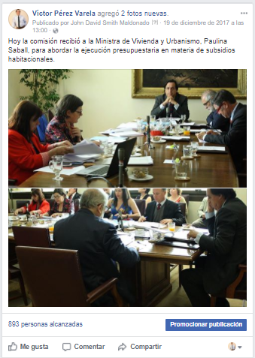
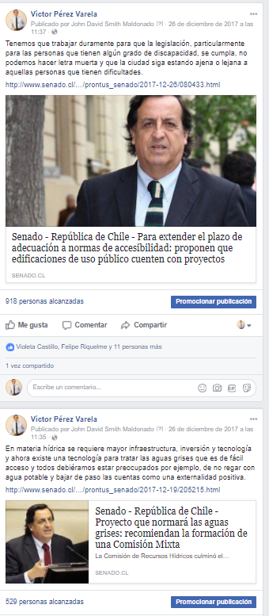

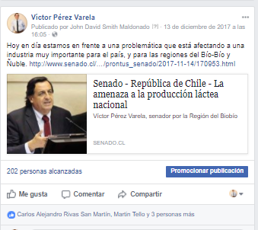

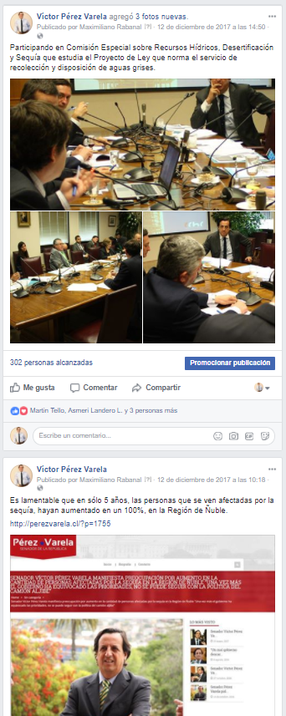
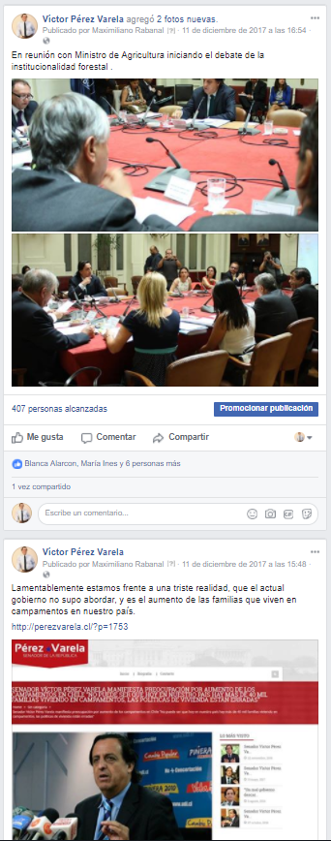

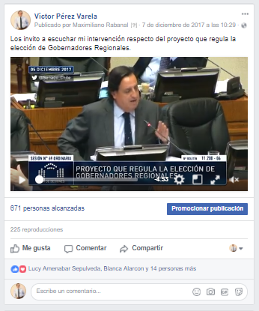

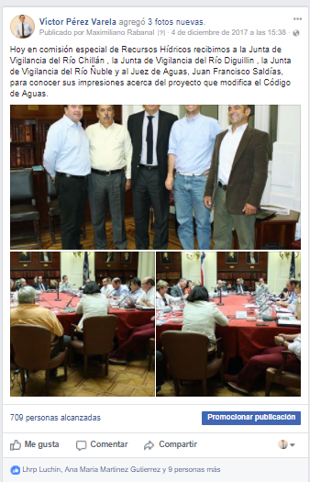

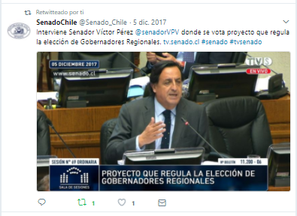
- Twitter
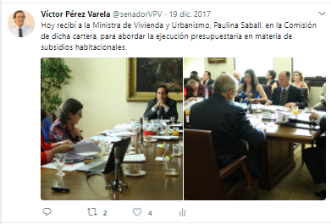

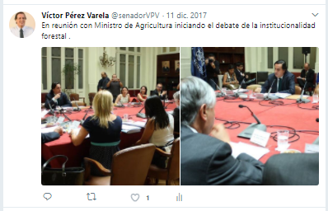
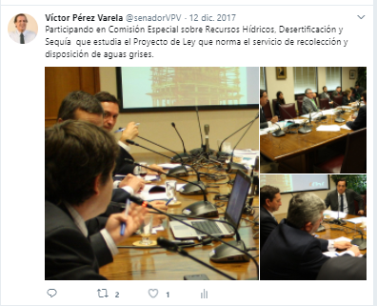

ACTUALIZACIÓN DE SITIO WEB
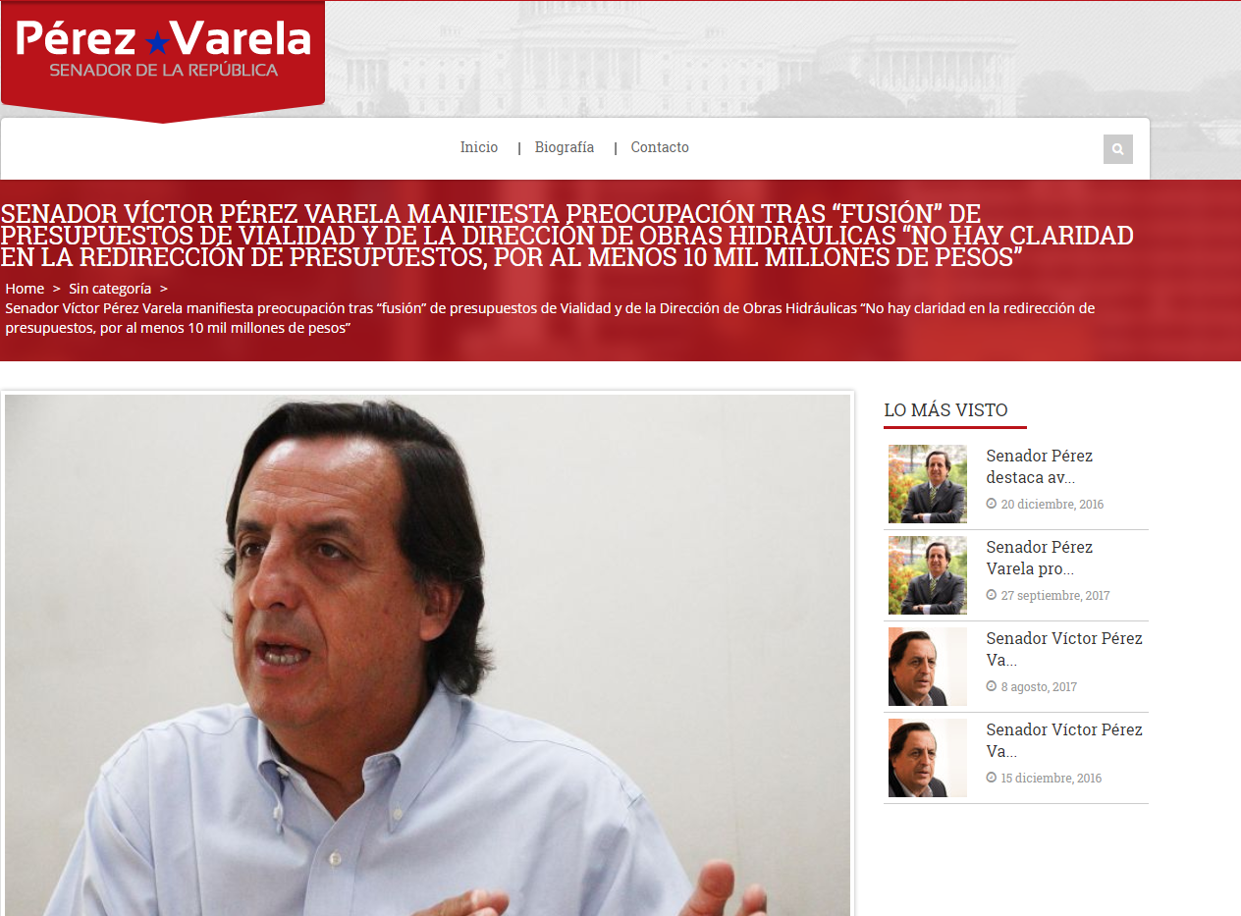

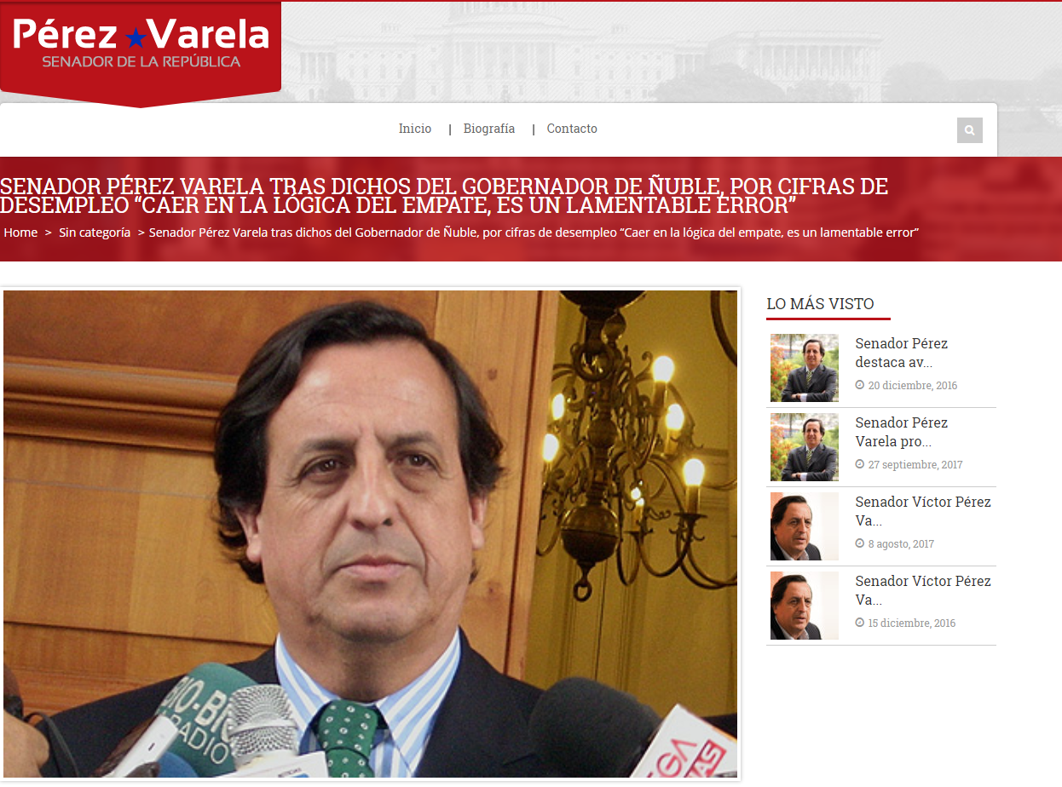

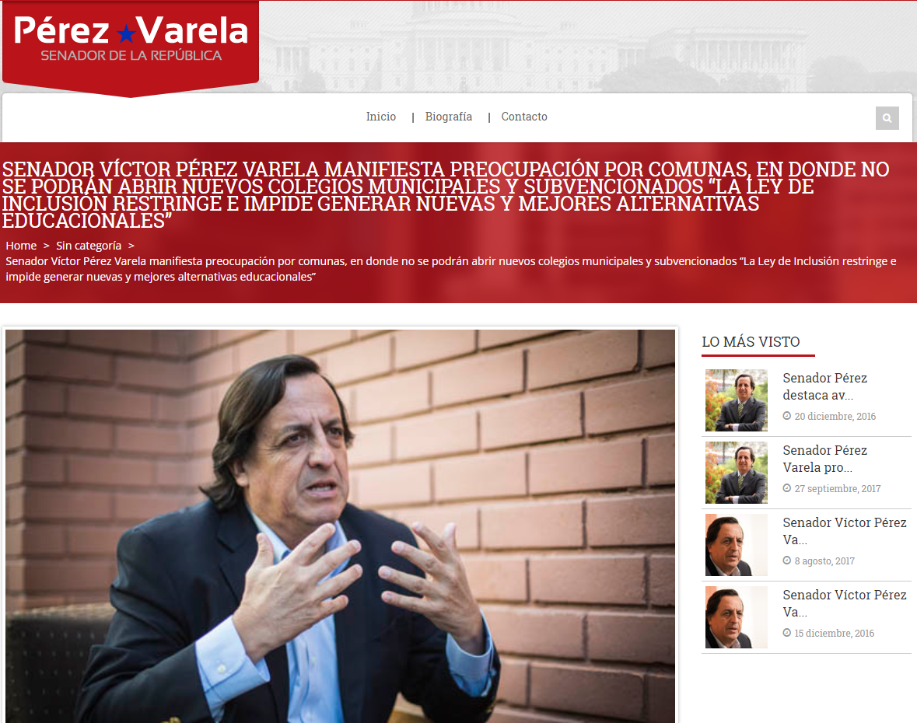

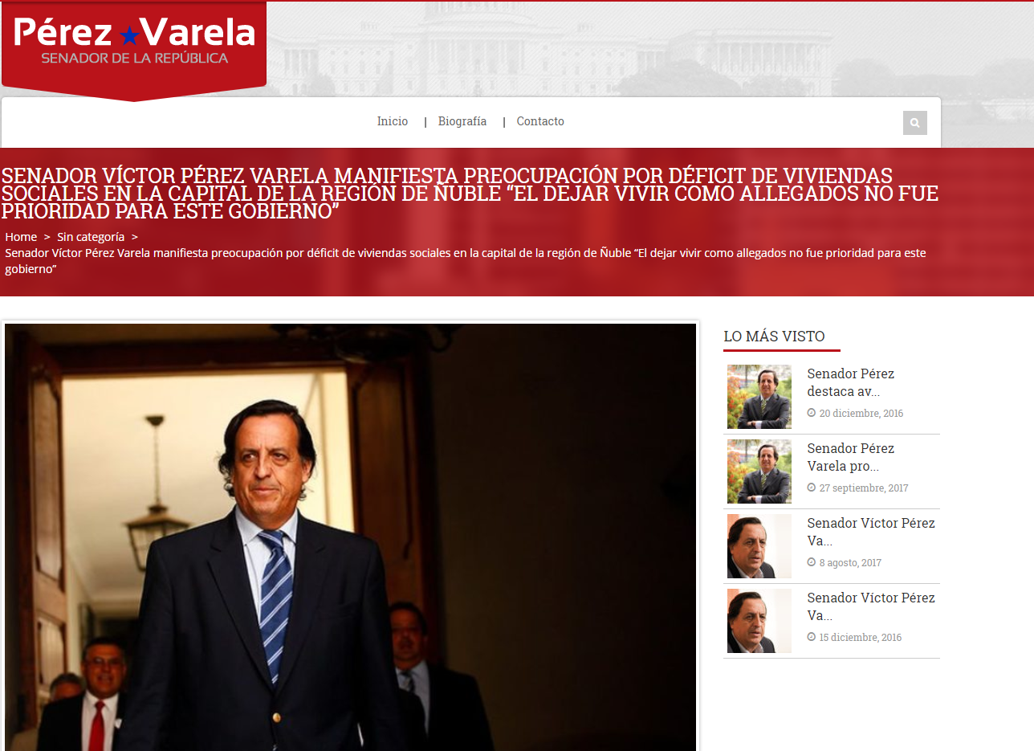

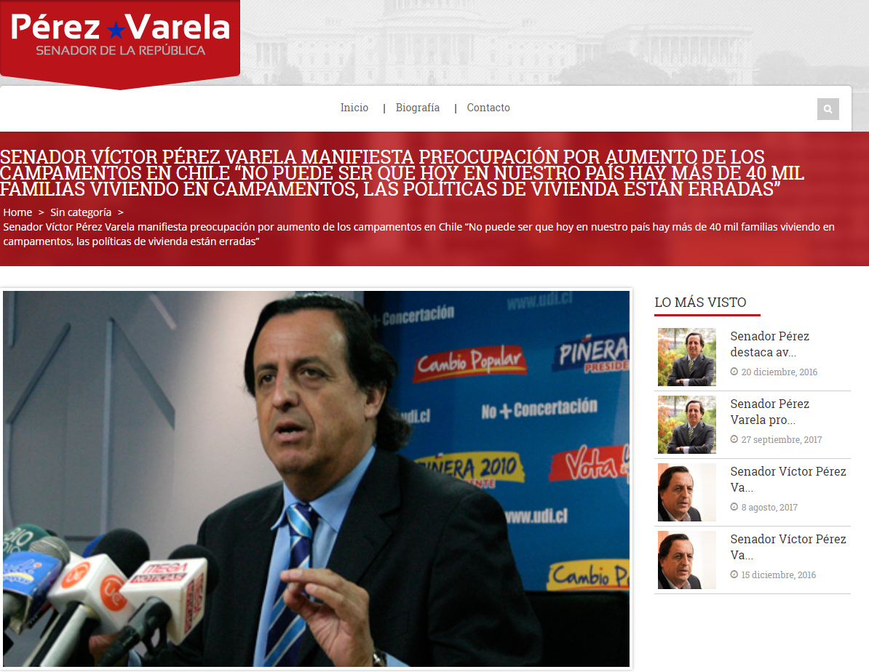

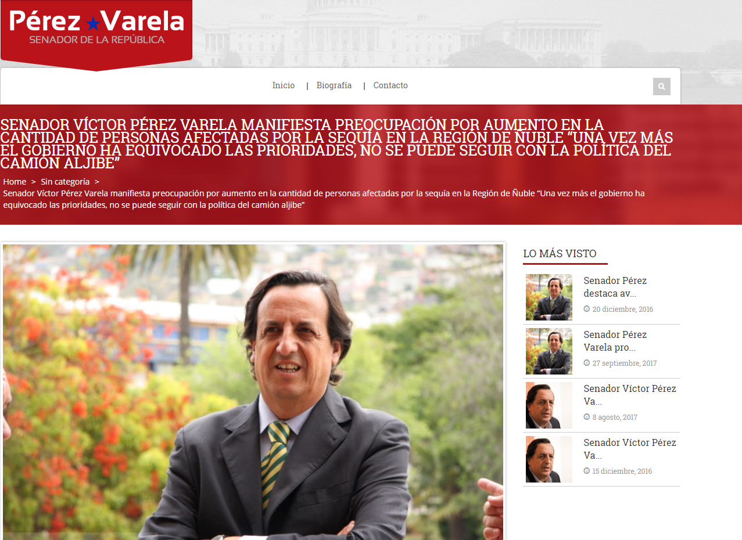

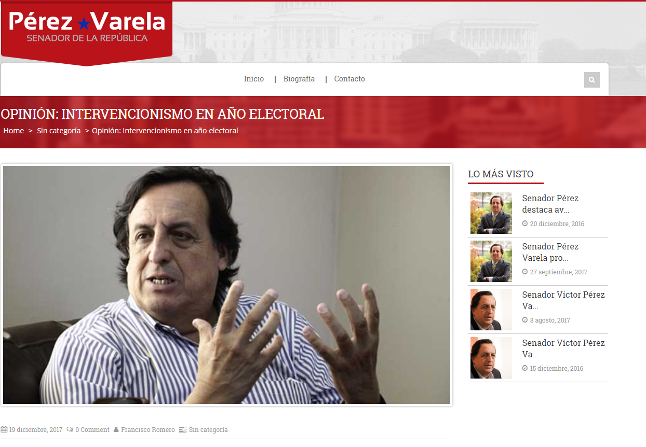

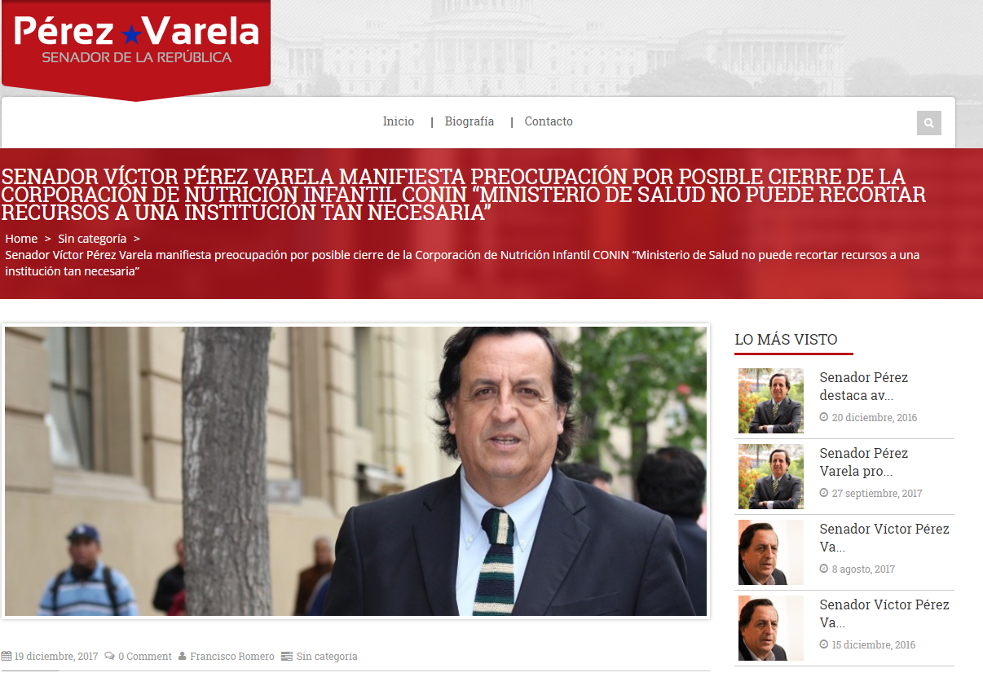

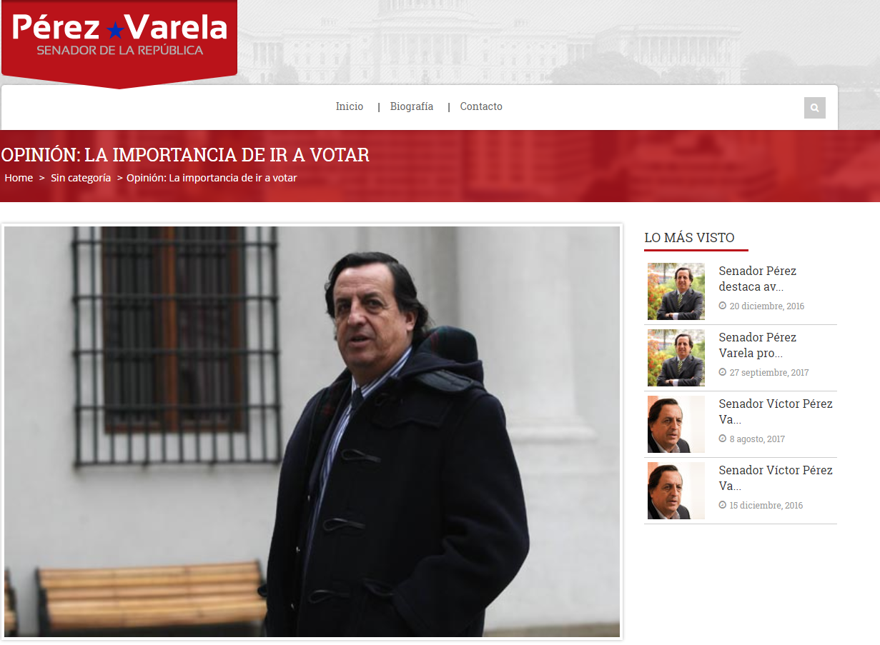

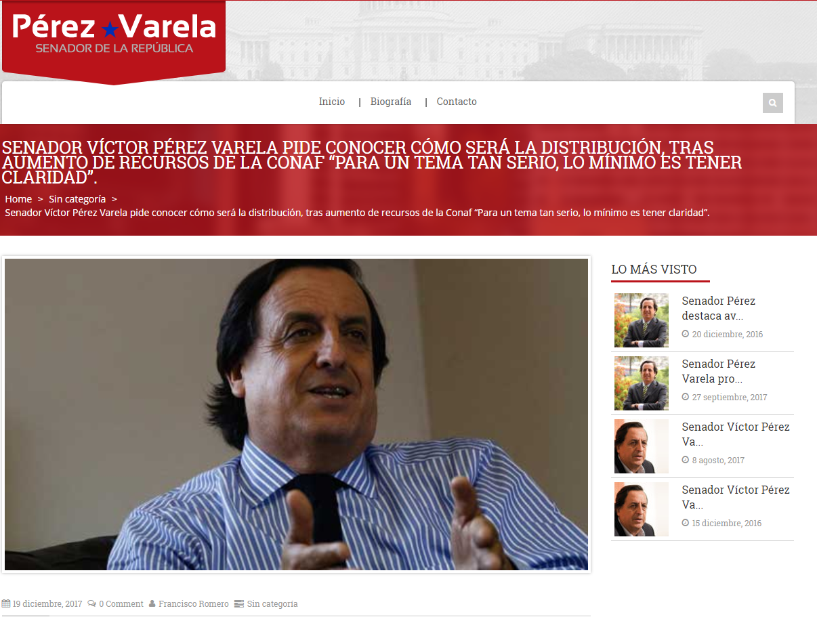

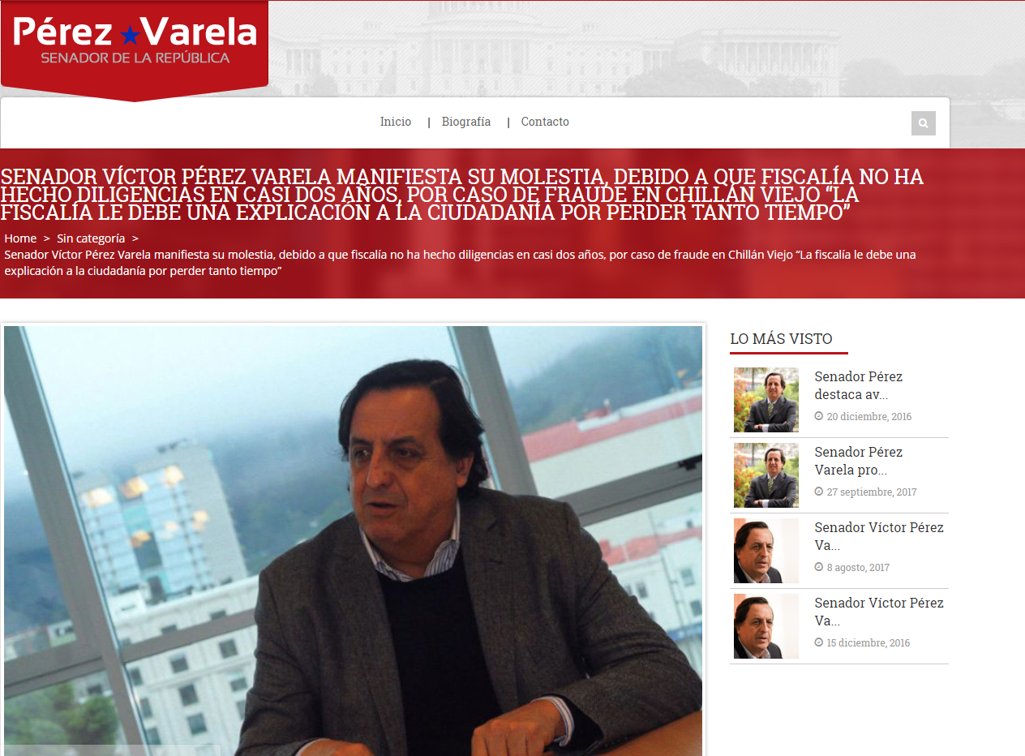

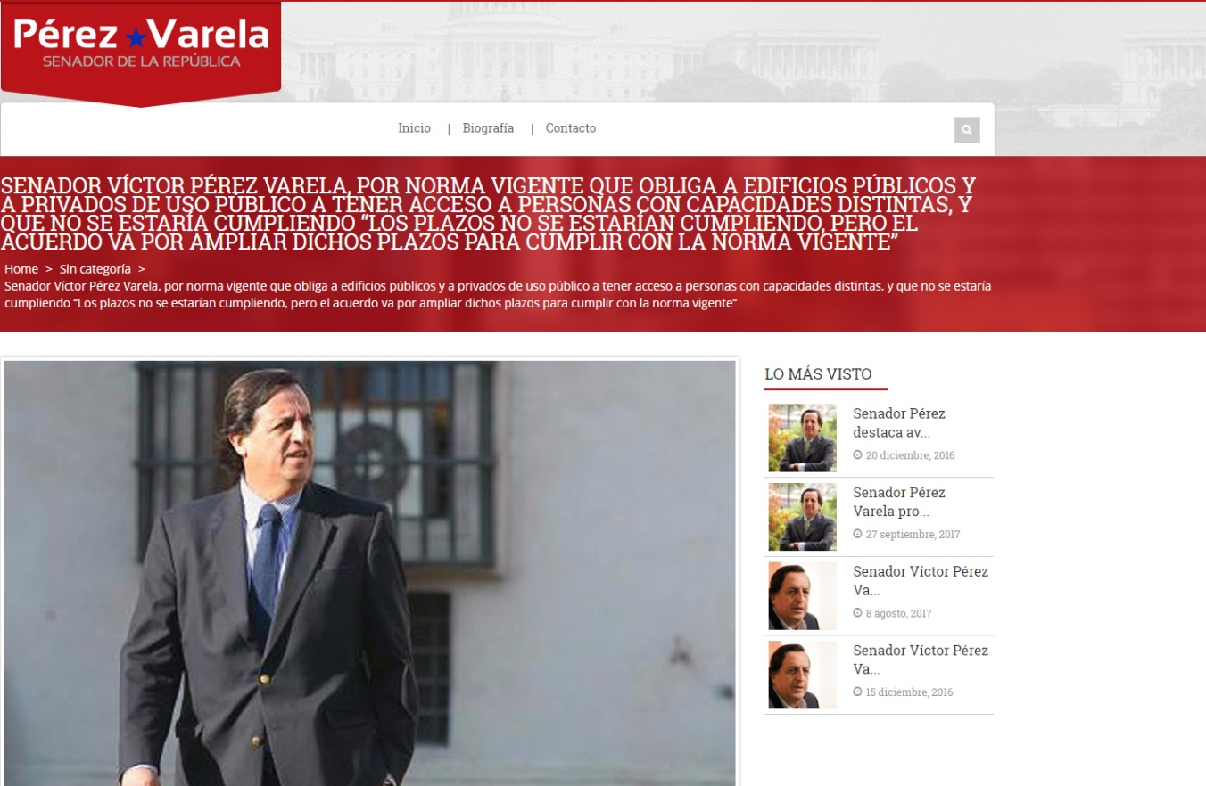

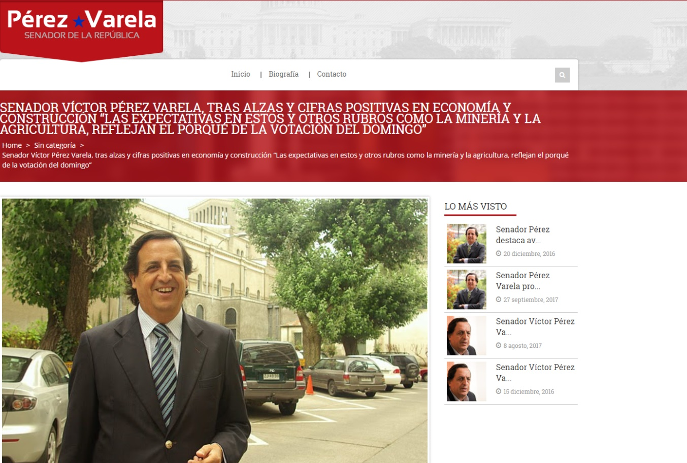

ACOMPAÑAMIENTO Y FOTOGRAFIAS
Santiago / 04-12-2018 / Comisión especial de Recursos Hídricos recibió a las Juntas de Vigilancia de los Ríos Chillán, Diguillin y Río Ñuble, para conocer sus impresiones acerca del proyecto que modifica el Código de Aguas.

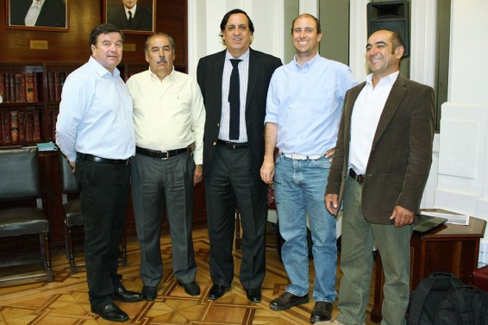 | 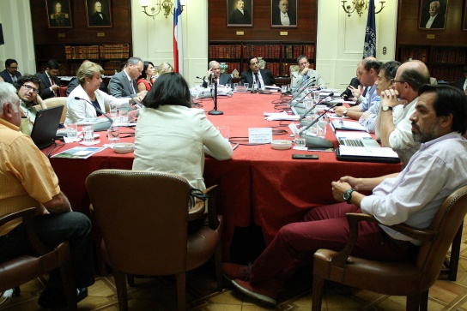
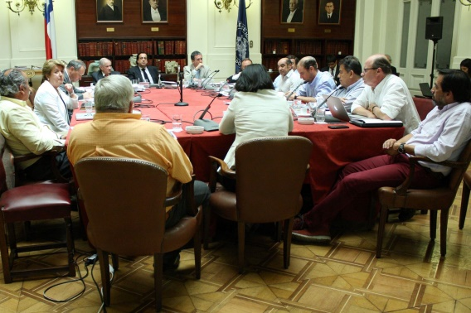

Santiago / 11-12-2018 / Reunión con Ministro de Agricultura para analizar institucionalidad forestal

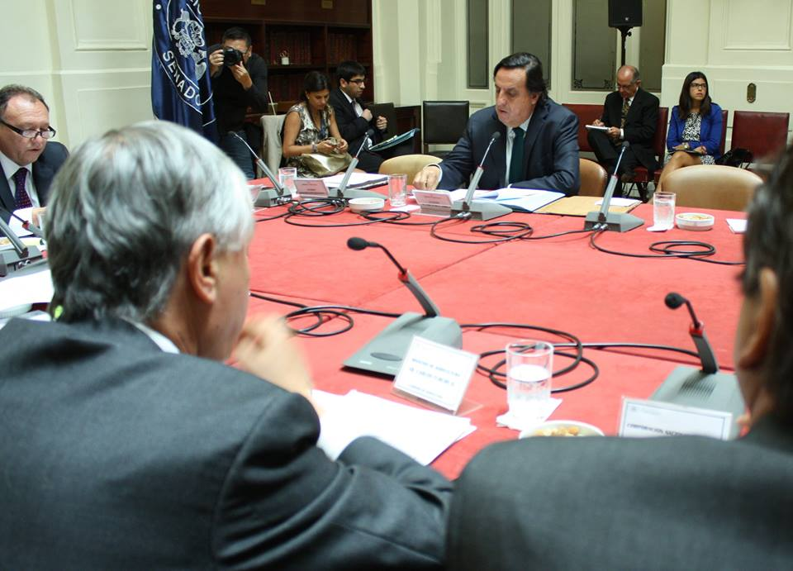 | 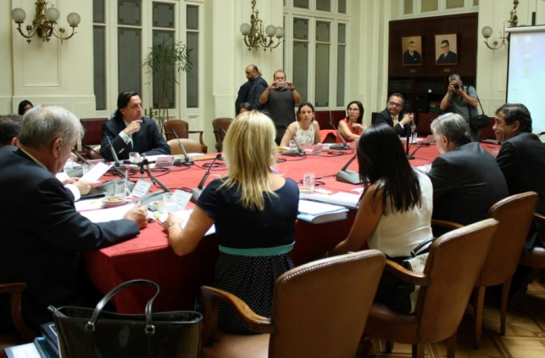

Valparaíso / 12-12-2018 / Comisión Especial sobre Recursos Hídricos, Desertificación y Sequía

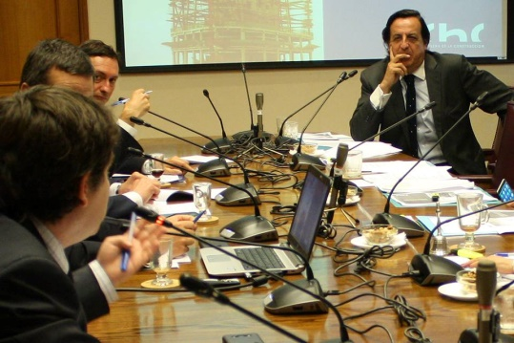 | 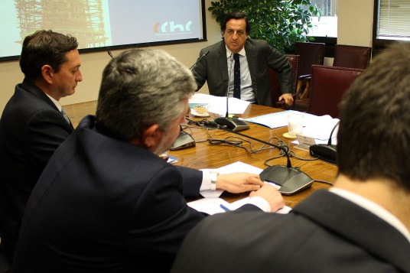
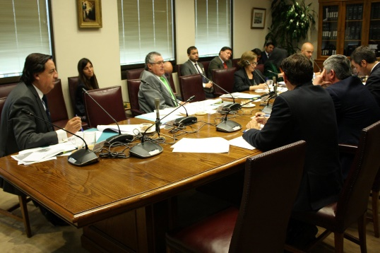

Valparaíso / 12-12-2018 / Visita de alcalde de Los Álamos , Jorge Fuentes y los concejales Héctor Pinto, Viviana Olave, Pablo Vegas y Pablo Cea por compra de terrenos de Ferrocarriles en la comuna.

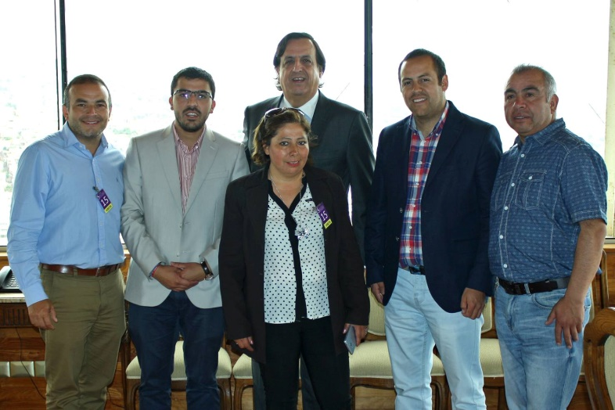

Valparaíso / 12-12-2018 / Visita delegación Escuela Rural Los Nogales de Los Ángeles.

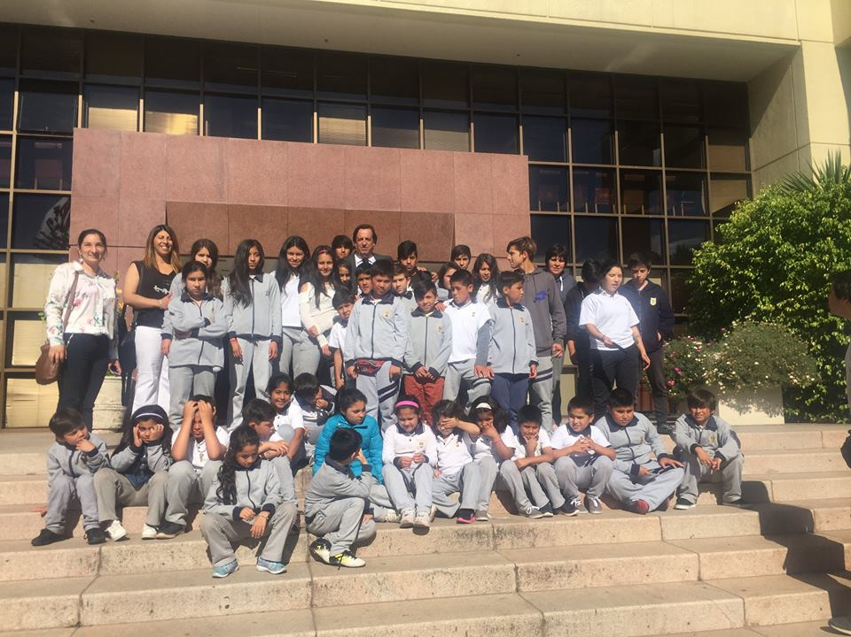

Valparaíso / 19-12-2018 / Reunión con Ministra de Vivienda y Urbanismo para abordar la ejecución presupuestaria en materia de subsidios habitacionales.

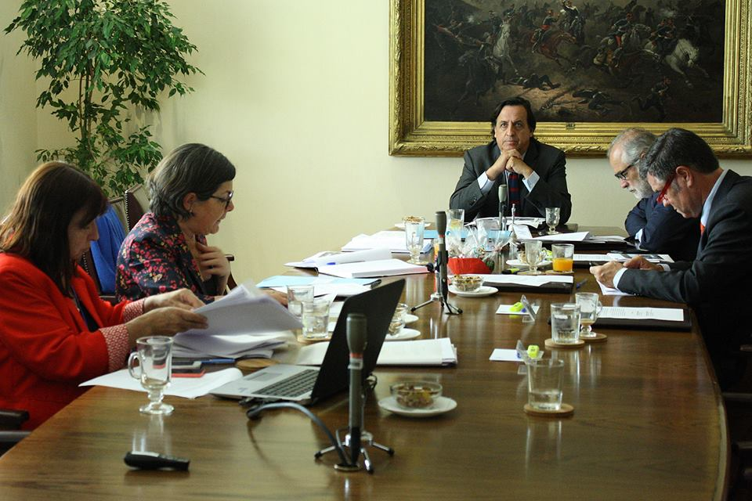 | 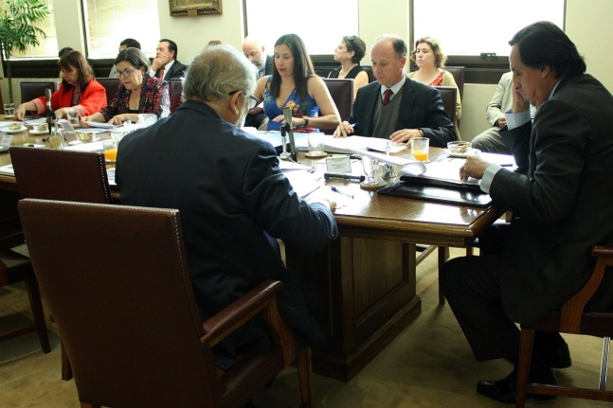

GESTIÓN DE MEDIOS Y PUBLICACIONES EN PRENSA
http://www.diarioconstitucional.cl/noticias/asuntos-de-interes-publico/2017/12/26/comision-de-vivienda-busca-que-organismos-publicos-puedan-cumplir-con-mandato-legal-que-establece-normas-sobre-igualdad-de-oportunidades-e-inclusion-social-de-personas-con-discapacidad/
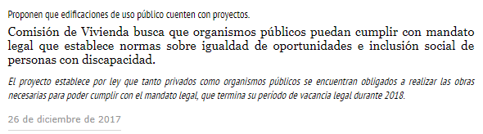

http://www.biobiochile.cl/noticias/nacional/region-del-bio-bio/2017/12/26/victor-perez-y-proyecto-que-busca-reemplazar-a-conaf-indicaciones-podrian-disminuir-su-rol.shtml
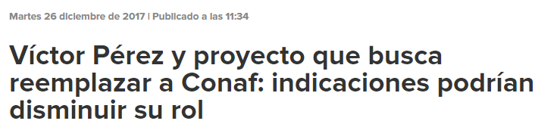

http://www.ladiscusion.cl/detalle/18722/Consensos%20o%20cambios:%20el%20debate%20local%20en%20Chile%20Vamos#sthash.htnOhJ7K.lzhNYPv2.dpbs
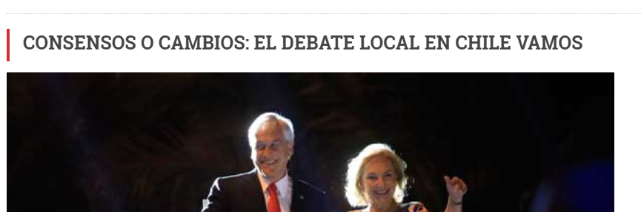

http://www.latribuna.cl/noticia.php?id=MjExNzg=
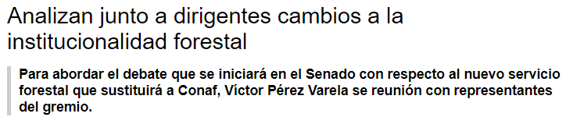

http://www.canal21tv.cl/wp/2017/12/22/senador-victor-perez-se-reunio-representantes-dirigentes-sindicales-infor/
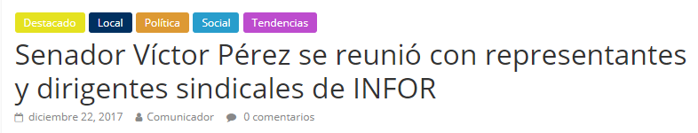

http://www.ladiscusion.cl/flip/201217/diario#201217/page2
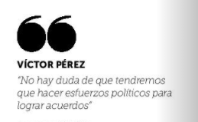

http://www.radiocamila.com/las-expectativas-estos-otros-rubros-la-mineria-la-agricultura-reflejan-la-votacion-del-domingo/
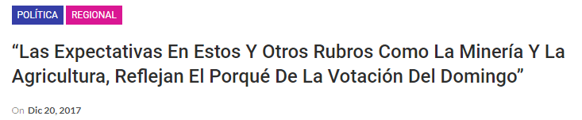

http://www.radiocamila.com/senador-perez-varela-denuncia-norma-vigente-obliga-edificios-publicos-privados-uso-publico-acceso-personas-capacidades-distintas-no-se-ha-cumplido/
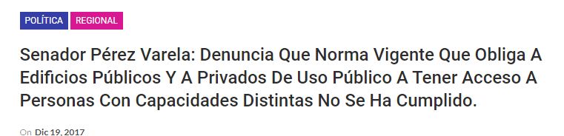

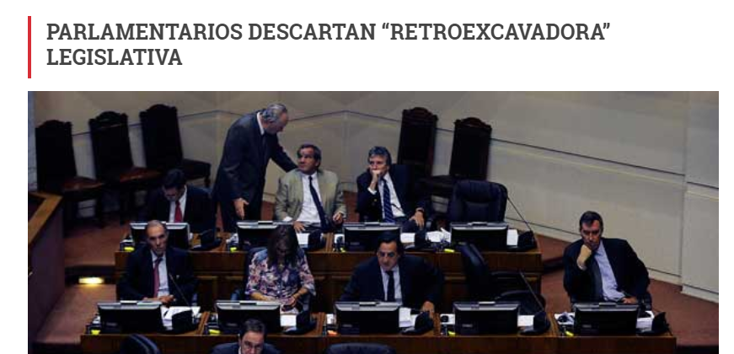
http://www.ladiscusion.cl/detalle/18595/Parlamentarios%20descartan%20%E2%80%9Cretroexcavadora%E2%80%9D%20legislativa#sthash.k7PGRpuJ.dpbs

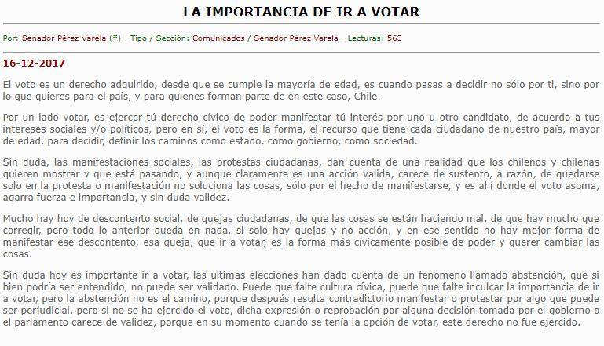
http://www.lanalhuenoticias.cl/leenota.php?noti=5133#.WjgQid_iaUk

http://www.ladiscusion.cl/flip/181217/diario#181217/page7
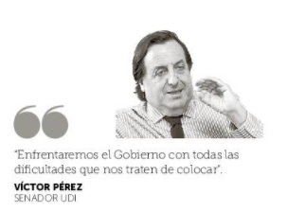

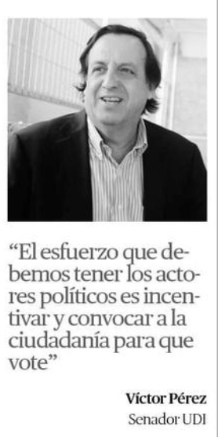
http://www.cronicachillan.cl/impresa/2017/12/18/full/cuerpo-principal/5/

http://www.lanalhuenoticias.cl/leenota.php?noti=5128#.WjU49_MyGEc
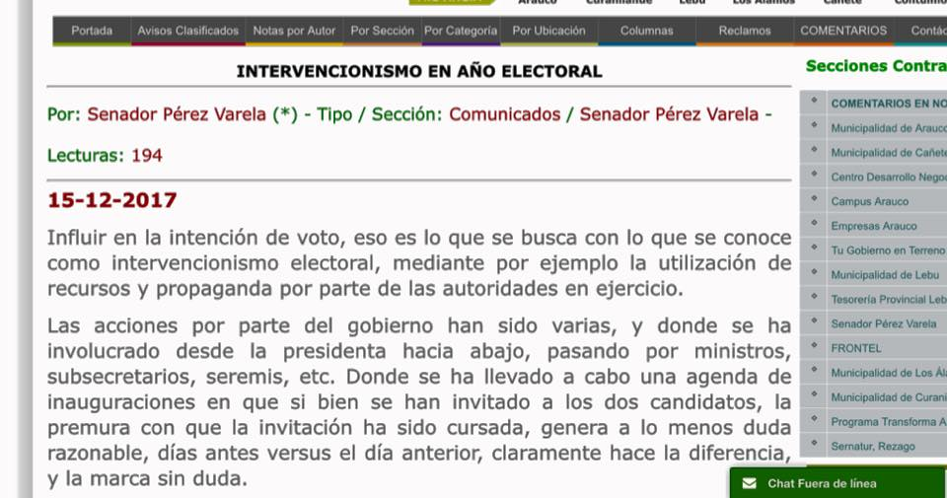

http://www.radiocamila.com/senador-victor-perez-varela-pide-conocer-sera-la-distribucion-tras-aumento-recursos-la-conaf/
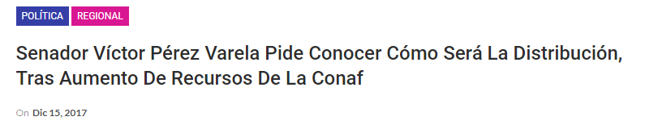

http://www.ladiscusion.cl/flip/161217/diario#161217/page4
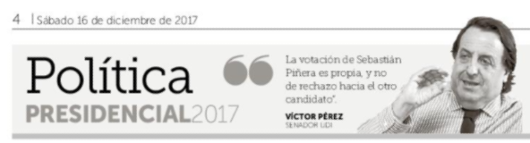

http://latribuna.cl/noticia.php?id=MjEwMTc=
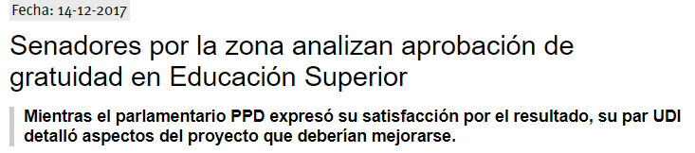

http://www.lanalhuenoticias.cl/leenota.php?noti=5124#.WjO8U9_iaUk
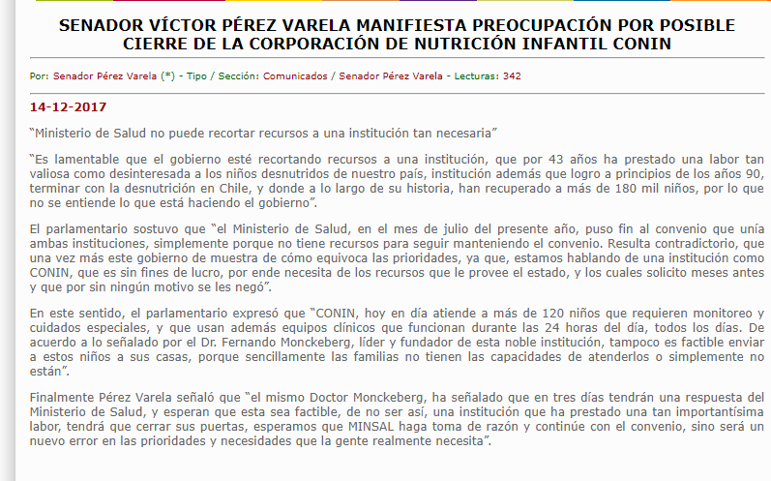

http://latribuna.cl/noticia.php?id=MjA5ODk=
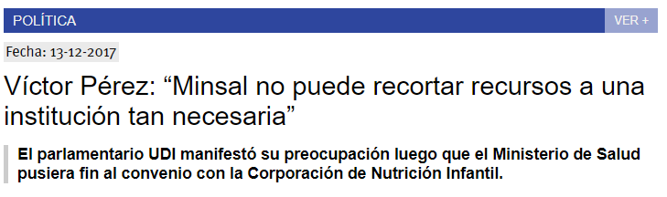

http://www.radiocamila.com/senador-victor-perez-varela-manifiesta-preocupacion-aumento-los-campamentos-chile/
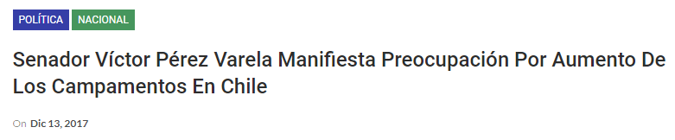

http://www.lanalhuenoticias.cl/leenota.php?noti=5113#.Wkzf-9_iaUl
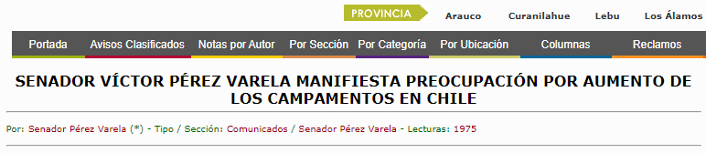

http://www.ladiscusion.cl/detalle/18271/Cuestionan%20baja%20a%20tres%20a%C3%B1os%20en%20periodo%20de%20cores%20electos#sthash.pwReWXwD.dpbs
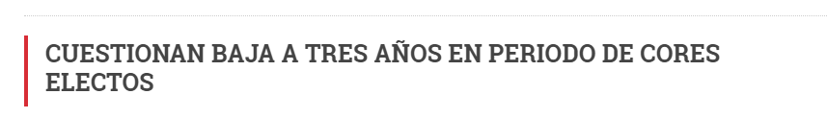

http://www.lanalhuenoticias.cl/leenota.php?noti=5088#.WkziCd_iaUl
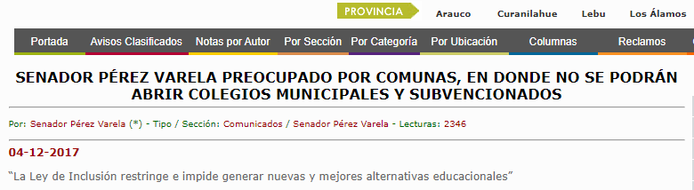

http://www.radiocamila.com/la-ley-inclusion-restringe-e-impide-generar-nuevas-mejores-alternativas-educacionales/
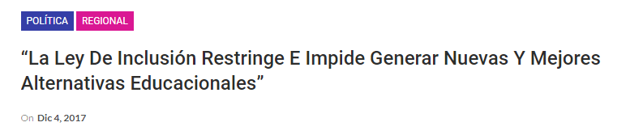

http://www.radiocamila.com/senador-victor-perez-varela-manifiesta-preocupacion-tras-fusion-presupuestos-vialidad-la-direccion-obras-hidraulicas/
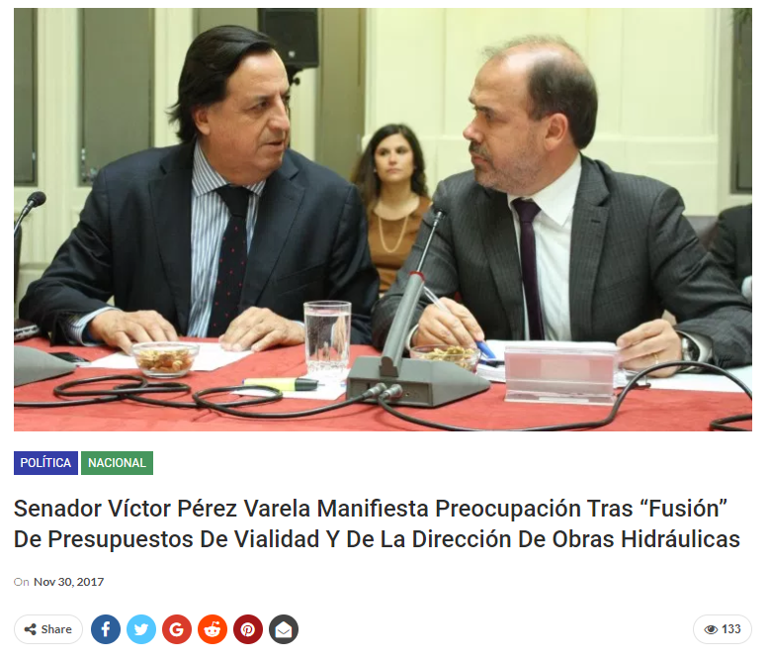

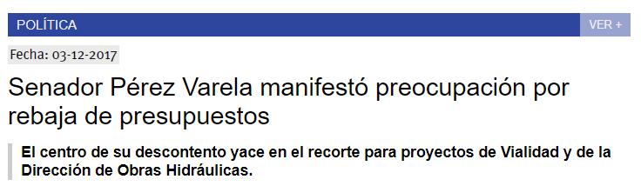
http://latribuna.cl/noticia.php?id=MjA4MDk=

http://portal.chillanonline.cl/2017/11/30/senador-victor-perez-varela-manifiesta-preocupacion-tras-fusion-de-presupuestos-de-vialidad-y-de-la-direccion-de-obras-hidraulicas/
